Hodnosti:
Lukáš - Grand Moff (Velko Moff)
Tadeáš - Moff
Filip - Director (Ředitel)
Pavel - Ensign (Podporučík)

Chatka - Katinka
Vysílací kanál : 446.18125 MHz (kanál 15)

Pravomoce:
- Lukáš: náleží mu postel dle svého výběru, nerozhoduje o otevírání oken, má právo rozkazovat
- Tadeáš: podřízený Lukáše čili oznamuje poddaným rozkazy Lukáše (pouze Pavel), nerozkazuje lidem nižšího postavení
- Filip: výkonný asistent Lukáše, udržuje své nadřízené v chodu, když je vyzván k předpovídání budoucnosti nesmí odporovat, když usne a je odhalen nesmí lhát že neusnul, oznamuje aktuální čas, hlavní vysílátor (spojení s Tocháčkem atd.), ředitel multimédií (rozhoduje co se může natáčet, a co se pouští za hudbu a video)
- Pavel: stará se o Katinku, hlavní kartograf

Vlajka:

Erb:
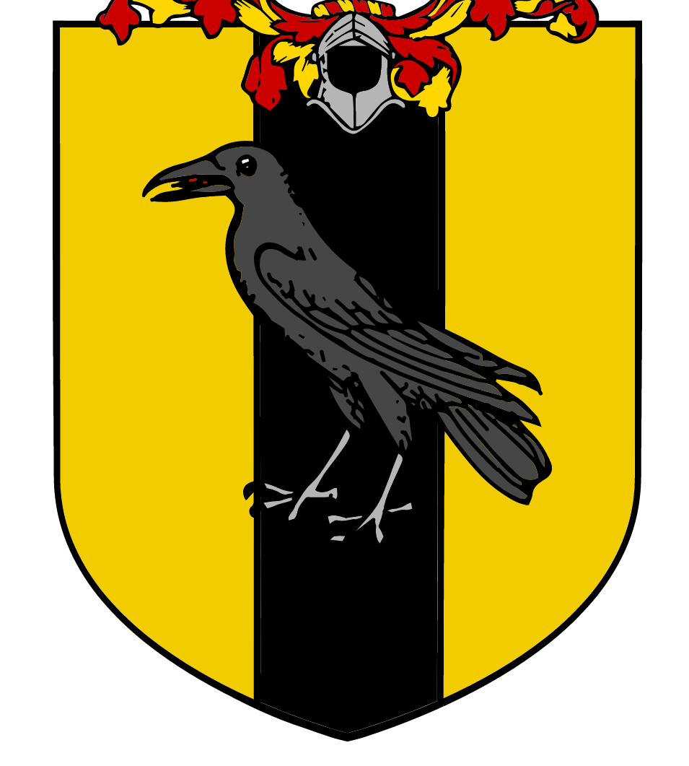
Sponzor :

Řád pokoje:

ŘÁD POKOJE
ČLENI :
Lukáš Hývl
Filip Levínský
Tadeáš Losman
Pavel Ipser

PRAVIDLA :
